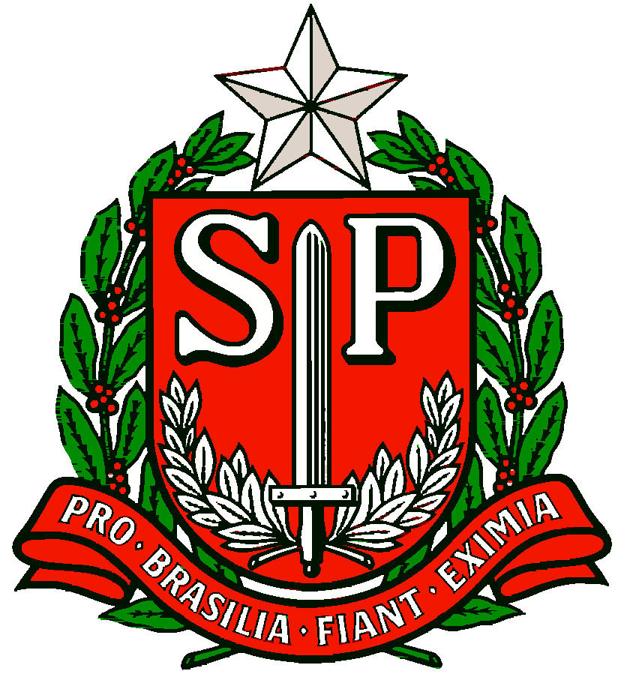 | GOVERNO DO ESTADO DE SÃO PAULO  SECRETARIA DE ESTADO DA EDUCAÇÃO  DIRETORIA DE ENSINO REGIÃO OSASCO

Circular n.º 431/2017
Osasco, 09 de outubro de 2017.

Prezado(a) Gestor (a) de Escola,

Assunto: Nova edição do Curso de Formação em Gestão Democrática: Grêmio Estudantil

A Secretaria da Educação do Estado de São Paulo (SEE-SP), por meio da Escola de Formação e Aperfeiçoamento dos Professores do Estado de São Paulo “Paulo Renato Costa Souza” (EFAP), apresenta a 2ª edição do Curso de Formação em Gestão Democrática: Grêmio Estudantil.

Período de inscrições: de 06 de outubro a 19 de outubro de 2017;
Período de realização do curso: de 25 de outubro a 20 de dezembro de 2017;
Carga horária: 60 horas
Modalidade: à distância, no Ambiente Virtual de A prendizagem da EFAP;
Público a quem se destina: Diretor de escola; Diretor de Núcleo Pedagógico; Professor Coordenador (PC); Professor de Educação Básica (PEB); Vice-diretor de Escola, preferencialmente os responsáveis pelo Grêmio Estudantil na EU.

Inscrições pelo hotsite www.escoladeformacao.sp.gov.br/gremioestudantil, clique em ‘inscrições’, no menu lateral à direita, e leia com atenção o Regulamento do curso.

Atenciosamente,

Erick Santos
Núcleo Pedagógico

De acordo:
Maristela Manfio Bonametti
Dirigente Regional de Ensino
Em substituição

